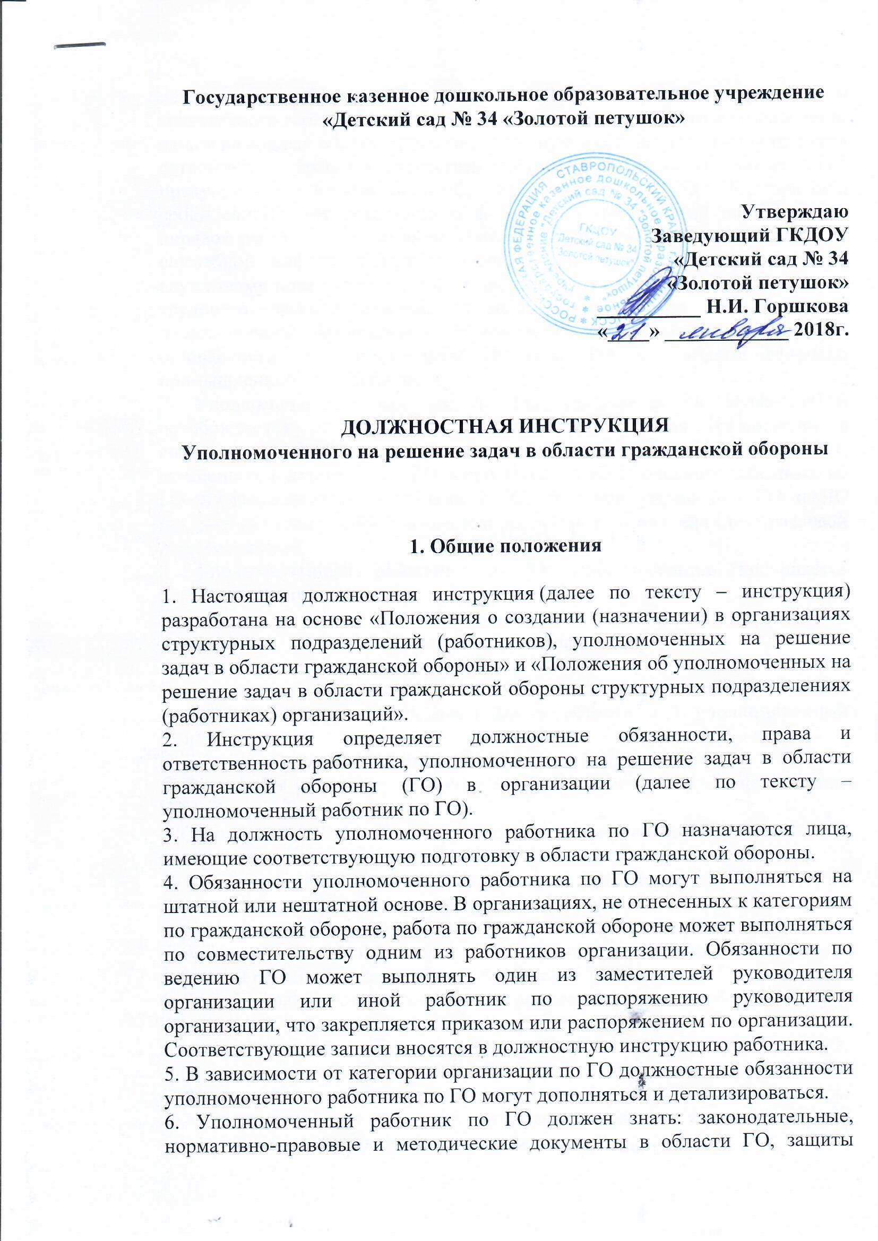

населения и территорий от чрезвычайных ситуаций природного и техногенного характера, обеспечения пожарной безопасности и безопасности людей на водных объектах; производственную и организационную структуру организации; передовой отечественный и зарубежный опыт в области ГО, предупреждения и ликвидации ЧС; делопроизводство по ГО и ЧС; порядок и сроки составления отчетности о выполнении мероприятий по ГО и ЧС; порядок работы со сведениями, составляющими государственную тайну, и служебной информацией ограниченного распространения; требования к служебному поведению; методики проведения занятий по ГО и ЧС; основы трудового законодательства; правила и нормы по охране труда, промышленной безопасности, производственной санитарии и пожарной безопасности; нормативно-правовые акты РФ по общим вопросам промышленной безопасности.
7. Уполномоченный работник по ГО назначается на должность и освобождается от должности приказом руководителя организации в соответствии с действующим законодательством РФ. В организациях, отнесенных к категории по ГО, кандидатура уполномоченного работника по ГО согласовывается с органами МЧС, органами управления ГО и ЧС местных администраций и вышестоящих органов управления (по отраслевой подчиненности).
8. Уполномоченный работник по ГО непосредственно подчиняется руководителю организации.

2. Должностные обязанности

В соответствии с основными задачами и предъявляемыми законодательством Российской Федерации требованиями в области ГО уполномоченный работник по ГО:
а) в организациях, отнесенных к категориям по ГО:
1. Организует разработку (разрабатывает), уточняет и корректирует планы ГО.
2. Осуществляет методическое руководство планированием мероприятий ГО в представительствах и филиалах (если они имеются).
3. Организует планирование, подготовку и проведение мероприятий по рассредоточению работников, продолжающих деятельность в военное время, и работников, обеспечивающих выполнение мероприятий по ГО в зонах возможных опасностей, а также заблаговременную подготовку безопасных районов и производственной базы в безопасных районах.
4. Разрабатывает проекты документов, регламентирующих работу в области ГО.
5. Формирует (разрабатывает) предложения по мероприятиям ГО, обеспечивающие выполнение мобилизационного плана организаций.
6. Ведет учет защитных сооружений и других объектов ГО, принимает меры по поддержанию их в состоянии постоянной готовности к использованию, осуществляют контроль за их состоянием.
7. Организует планирование и проведение мероприятий по ГО, направленных на поддержание устойчивого функционирования организаций в военное время.
8. Организует разработку и реализацию инженерно-технических мероприятий ГО.
9. Организует планирование и проведение мероприятий по световой и другим видам маскировки.
10. Организует создание и поддержание в состоянии постоянной готовности к использованию систем связи и оповещения на пунктах управления этих организаций.
11. Организует прием сигналов ГО и доведение их до руководителей организаций.
12. Организует оповещение работников организаций об опасностях, возникающих при военных конфликтах или вследствие конфликтов, а также при возникновении чрезвычайных ситуаций природного и техногенного характера.
13. Организует создание и поддержание в состоянии постоянной готовности локальных систем оповещения в организациях, экплуатирующих опасные производственные объекты I и II классов опасности, на особо радиационно опасных и ядерно опасных производствах и объектах, гидротехнических сооружениях чрезвычайно высокой опасности и гидротехнических сооружениях высокой опасности.
14. Планирует и организует подготовку по ГО руководителей организаций.
15. Организует, планирует и осуществляет контроль за созданием, оснащением, подготовкой нештатных аварийно-спасательных формирований, нештатных формирований по обеспечению выполнения мероприятий по ГО, спасательных служб организаций и осуществляют их учет.
16. Участвует в планировании проведения аварийно-спасательных работ.
17. Организует подготовку работников способам защиты от опасностей, возникающих при военных конфликтах или вследствие этих конфликтов, а также при возникновении чрезвычайных ситуаций природного и техногенного характера.
18. Планирует и организует проведение учений и тренировок по ГО, а также участвует в организации проведения учений и тренировок по мобилизационной подготовке.
19. Формирует (разрабатывает) предложения по созданию, накоплению, хранению и освежению в целях ГО запасов материально-технических, продовольственных, медицинских и иных средств.
20. Организует создание страхового фонда документации по ГО.
21. Организует контроль за выполнением принятых решений и утвержденных планов по выполнению мероприятий ГО.
22. Вносит на рассмотрение руководителю организации предложения по совершенствованию планирования и ведения ГО.
23. Привлекает к работе по подготовке планов, распорядительных документов и отчетных материалов по ГО другие структурные подразделения организации.
б) в организациях, не отнесенных к категориям по ГО:
1. Организует взаимодействие с органами местного самоуправления по вопросу получения сведений о прогнозируемых опасностях, которые могут возникнуть при военных конфликтах или вследствие этих конфликтов, а также при чрезвычайных ситуациях природного и техногенного характера.
2. Участвует в планировании мероприятий по ГО муниципального образования в части касающейся.
3. Организует подготовку работников способам защиты и мероприятия по защите работников от опасностей, возникающих при военных конфликтах или вследствие этих конфликтов, а также при чрезвычайных ситуациях природного и техногенного характера.

3. Права

Уполномоченный работник по ГО имеет право:
1. вносить предложения по вопросам совершенствования ГО в организации руководству организации и вышестоящим органам управления ГО;
2. пользоваться информационными материалами и нормативно-правовыми документами, необходимыми для исполнения своих должностных обязанностей;
3. представлять в установленном порядке свою организацию в органах управления и других организациях по вопросамГО;
4. представлять руководству организации и вышестоящим органам управления ГО расчеты и предложения по организации и проведению мероприятий по ГО;
5. получать от руководителей структурных подразделений организации необходимую информацию для выполнения возложенных должностных обязанностей;
6. осуществлять контроль за проведением мероприятий по ГО в структурных подразделениях организации;
7. вносить руководству предложения по поощрению или наложению дисциплинарных взысканий на работников по результатам выполнения требований ГО;
8. проходить в установленном порядке аттестацию с правом получения соответствующего квалификационного разряда;
9. повышать свою квалификацию.
Уполномоченный работник по ГО пользуется всеми трудовыми правами в соответствии с Трудовым кодексом РФ.

4. Ответственность

Уполномоченный работник по ГО несет ответственность за:
1. своевременное и качественное осуществление возложенных на него должностных обязанностей;
2. своевременное и квалифицированное выполнение приказов, распоряжений и поручений руководства, нормативно-правовых актов по своей деятельности;
3. соблюдение правил внутреннего распорядка, противопожарной безопасности и техники безопасности;
4. ведение документации, предусмотренной действующими нормативно-правовыми актами;
5. соблюдение исполнительской дисциплины и выполнение должностных обязанностей подчиненными ему работниками (при их наличии);
6. оперативное принятие мер, включая своевременное информирование руководства, по устранению нарушений техники безопасности, противопожарных и иных правил, создающих угрозу деятельности организации, его работникам и иным лицам.
За нарушение трудовой дисциплины, законодательных и нормативно-правовых актов уполномоченный работник по ГО может быть привлечен в соответствии с действующим законодательством в зависимости от тяжести проступка к дисциплинарной, материальной, административной и уголовной ответственности.

